一、判断电脑是32位的还是64位的 (一般xp系统都是32位的）

方法有：
1.c盘里 有个系统文件夹 ,你自己看 如果是名字 system32 就是32位 ,如果是 system64 就是64 位
2.在开始>运行中输入“winver”，没有标示出“x64 Edition”。

3. 在开始>运行中输入“cmd”，然后在命令提示符窗口中输入“systeminfo”，在“OS 名称: Microsoft Windows XP Professional”一行后没有标示出“x64 Edition”
4.开机时有XP-64bit字样.

二、断开网络、安装试用版

1、解压出来软件，点击里面红色的“set up”进行安装；

2、如图，点击安装下面的试用版：
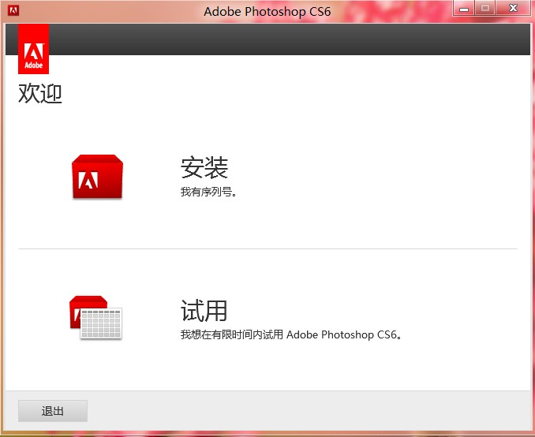

3、下一步，本身是简体中文版的，不用再选择语言，点接受：
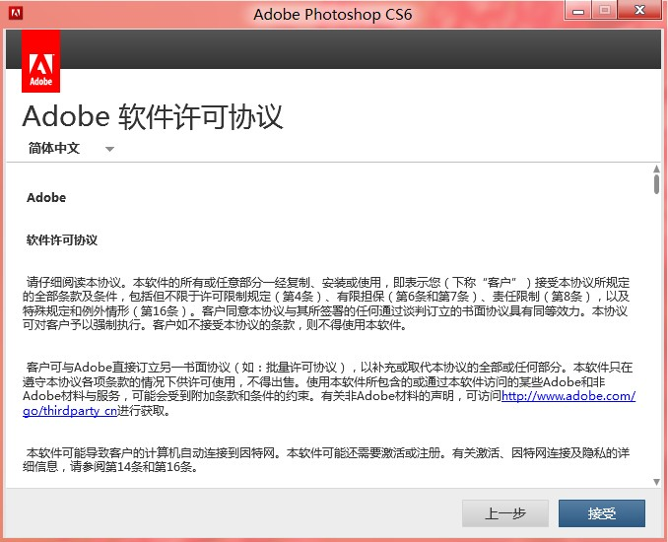

4、断网情况下安装，应该可以跳过此情况。若必须登录，可百度下如何注册adobe帐号，登陆之后，会进行IP认证，稍等片刻即可：
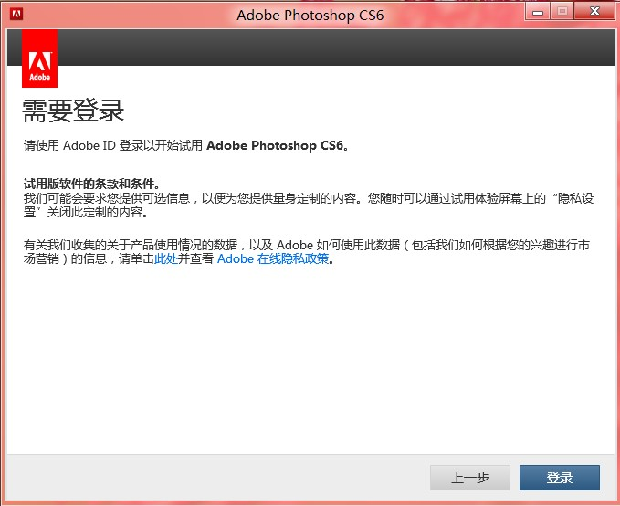

5、认证完之后，如果你的系统是64位的，那就会出现两个版本供你选择，选择安装图示的第一个；如果你的系统是32位的，那只会出现一个32位的版本；安装位置可改或不改，必须记清安装路径；
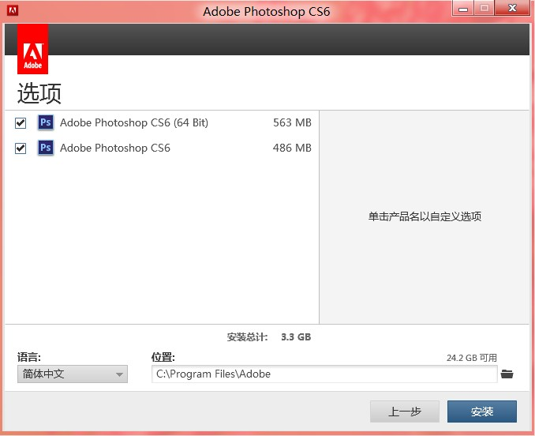

6、安装过程不会很久，正常的话6-10分钟就可以装好啦；
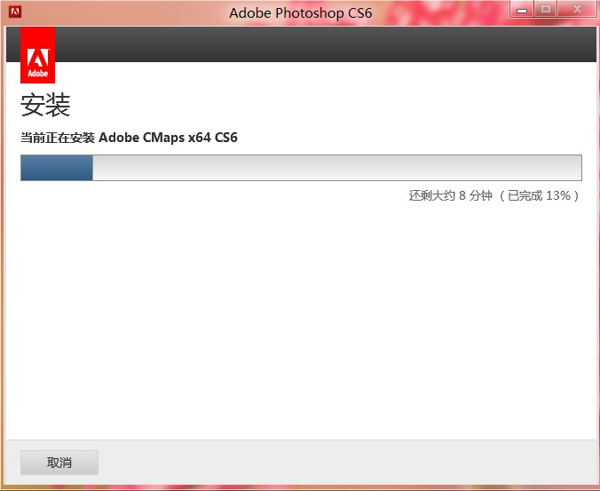

7、安装完后，提示安装成功；


二、安装完后不要打开软件，现在找到你CS6的安装文件夹进行破解

01、找到cs6安装的位置，一般来说，32位安装在program file(x86)里面，64位安装在program file里面。如果你的只是32位系统，那就在program file里面
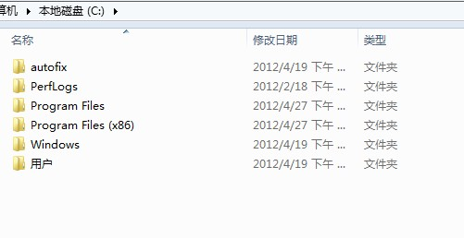
路径如下图
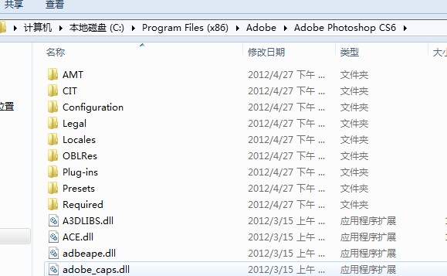
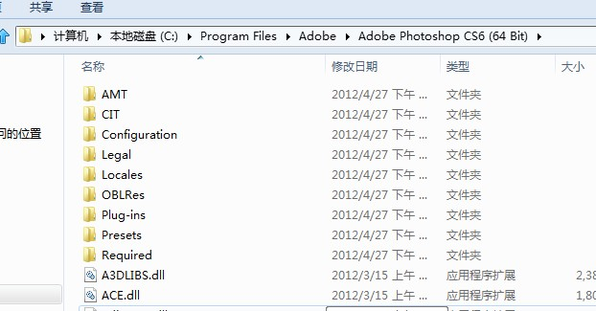

02、打开我发给你的破解补丁，包含32位与64位的破解补丁

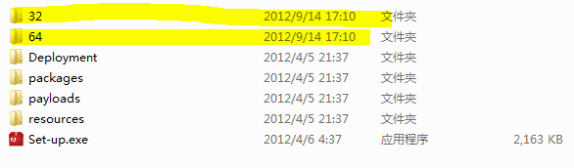

将破解补丁拷贝到CS6的安装文件夹里。注意，本身安装文件夹里是有那个文件的，最好不要覆盖，可先将原来的文件改名字，可改为amtlib01、amtlib02等均可，没有特别要求，然后再把破解把补丁拷贝过去。32位系统仅需把32文件夹内的破解文件拷到安装目录下即可。倘若是64位系统，则需要把64文件夹内的破解文件拷打安装目录下。
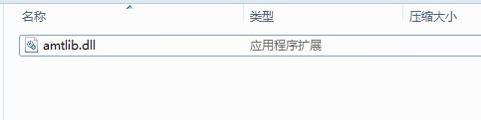

至此，破解完成，打开软件就是完美破解的啦。全部功能完全可用。




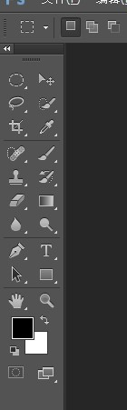

全部功能可用

